(ÜYELERİMİZİN VERECEKLERİ DİLEKÇE ÖRNEĞİ)

…………………………………………………… OKULU MÜDÜRLÜĞÜNE
Eğitim İş Sendikası Merkez Yönetim Kurulu’nun almış olduğu 06.09.2024 ve 13 sayılı kararı ile
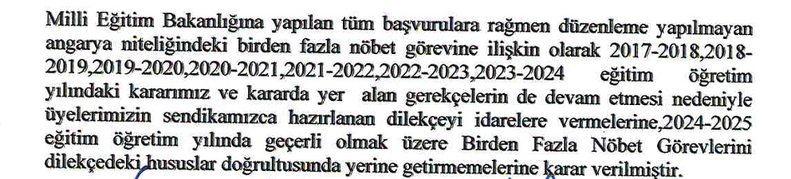
Sendikanın çağrısı doğrultusunda söz konusu demokratik eyleme katılacağımdan;
- Öncelikle tarafıma birden fazla nöbet görevi verilmemesini,
- Verilmesi halinde hangi nöbetimi tutmamın kurumun işleyişi açısından uygun olacağının,
tarafıma yazılı olarak bildirilmesini,
Bildirilmediği taktirde her hafta için nöbet çizelgesinde bulunan ilk (ders saati öncesinde başlayıp ders saatinden sonra sona eren ) nöbet görevini yerine getireceğimi, diğer nöbet görevlerimi sendika kararı gereğince yerine getirmeyeceğimi bildiririm.
Okul Müdürlüğünüzün idari sorumluluğu altında bulunan nöbet görevleriyle ilgili olarak eyle kararına uyacağım günlerde gereken idari tedbirlerin alınması hususunu hatırlatmak zorunluluk arz etmiştir.
Gereğini bilgilerinize sunarım.

…./…../2024

EK: Eğitim İş Merkez Yönetim Kurulunun 06.09.2024 tarih ve 13 sayılı karar örneği

